4-5-6 Лабораторная работа № 4-5-6. Исследование мультиагентной модели дорожного движения
Цель работы: перейти от наблюдения моделей к манипулированию ими, наблюдать внутреннюю работу модели и уметь изменить ее внешний вид.

Порядок выполнения работы
- Изучить основные теоретические положения, сделав необходимые выписки в конспект.
- Получить задание у преподавателя, выполнить типовые задания. 3 Сделать выводы по результатам исследований.
4 Оформить отчет.

Требования к отчету
- Цель работы.
- Постановка задачи.
- Результаты исследования мультиагентной модели дорожного движения. 4 Выводы.

Основные теоретические положения
В модели «Движение на дороге» (модель «Traffic Basic», в секции «Social Science», библиотека моделей «Models Library» (из меню File) можно увидеть одну красную машину в потоке голубых машин. Поток машин двигается в одном направлении. Каждая из машин может вызвать скопление и остановить движение. Модель показывает, что пробка может возникнуть без всякой причины: не нужен ни разбитый грузовик, ни поломанный мост, ни другой инцидент. Вы можете изменять установки модели и наблюдать ее множество раз, пока не придете к полному пониманию модели.
В процессе использования этой модели можете предложить какие-то дополнения, которые Вы хотели бы в нее внести.
Рассматривая модель «Движение на дороге», Вы можете отметить достаточно простую среду: черный фон с белой улицей и некоторое число голубых машин и одну красную машину. Изменения, которые мы могли бы внести в эту модель, включают следующее: изменение формы и цвета автомобилей, добавление дома или света на улице, создание светофора или даже создание другой полосы на дороге. Некоторые из этих изменений носят косметический характер, в то время как другие затрагивают ее поведение. В этой лабораторной работе мы сфокусируемся на простейших или косметических изменениях. Чтобы осуществлять эти простые изменения, мы будем использовать Командный центр (Command Center).
Командный центр (The Command Center) размещается на панели
«Interface Tab» и позволяет вводить команды или директивы в модель.
Команды являются инструкциями или предписаниями для агентов NetLogo's: черепашек (turtles), пятен (patches), наблюдателя (observer).
Мир NetLogo – это двумерный мир, который сделан из черепашек, пятен и обозревателя (turtles, patches, observer). Пятна (patches) создают основу, на которой черепашки (turtles) могут двигаться и обозреватель(observer) is a being that oversee everything that is going on in the world.
В командном центре мы можем давать команды обозревателю, черепашкам и пятнам. Мы выбираем между этими опциями, используя всплывающее меню (в нижнем левом углу Командного центра) или клавишу
«tab» на клавиатуре.
Обозреватель видит весь мир и следовательно может давать команды черепашкам и пятнам, используя ask.
Например, командой «O>ask patches [set pcolor yellow]» обозреватель попросил пятна поменять цвет на желтый. Пример команды, данной прямо группе агентов, уже непосредственно пятнам: «P>set pcolor white».

Работа с цветами.
Вы могли заметить, что в нашей работе мы использовали два различных слова для изменения цвета color и pcolor.
Мы называем color и pcolor «переменными». Некоторые команды и переменные относятся только к черепашкам, а некоторые только к пятнам. Например, color – это переменная для черепашек, а pcolor - для пятен.
Чтобы изменять цвета черепашек и пятен, или в нашем примере машин и фона, мы должны немного познакомиться с тем, как NetLogo обхо- дится с цветами.
В NetLogo, все цвета имеют свой номер. Во всех наших упражнениях мы использовали наименование цвета. Это потому, что NetLogo распознает 16 различных названий цветов. Это не означает, что NetLogo распознает всего 16 цветов. Ниже приводится диаграмма цветового пространства NetLogo (рисунок 2.1)
Чтобы получить цвет, у которого нет собственного имени, Вы должны ссылаться на него по номеру или добавляя, или отнимая число от названия цвета.
Например, когда Вы печатаете set color red, это означает то же самое, если бы Вы напечатали set color 15. И Вы можете получить более темную или светлую версию того же цвета, если возьмете чуть большее или меньшее число. Мониторы агентов и команды агентов (Agent Monitors and Agent Commanders). В предыдущем пункте мы использовали команду set, чтобы
изменять цвета всех машин. Рассмотрим, как изменить цвет одной машины.
Щелкните на красной машинке правой кнопкой мыши. Из popup меню, выберите "inspect turtle 0".
Появится монитор черепашки (машинки) (рисунок 2.2).
В этом мониторе мы можем увидеть значения всех переменных, установленных для красной машинки. Переменная – это место, которое содер- жит значение и это значение может быть изменено. Помните, мы упоминали, что все цвета представлены в компьютере номерами? Это относится и к аген-
там. Например, черепашка имеет идентификационный номер, который мы называем «who» – номер. Монитор (см. рисунок 2.2) показывает, что номер че- репашки – 0, цвет – 15 (красный), а форма – автомобиль (car).
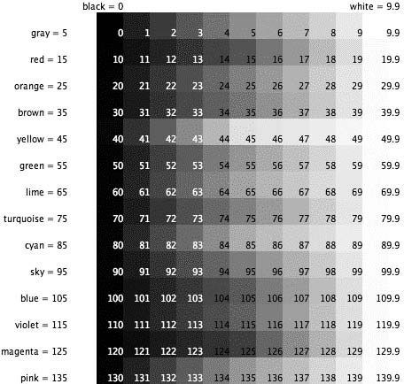
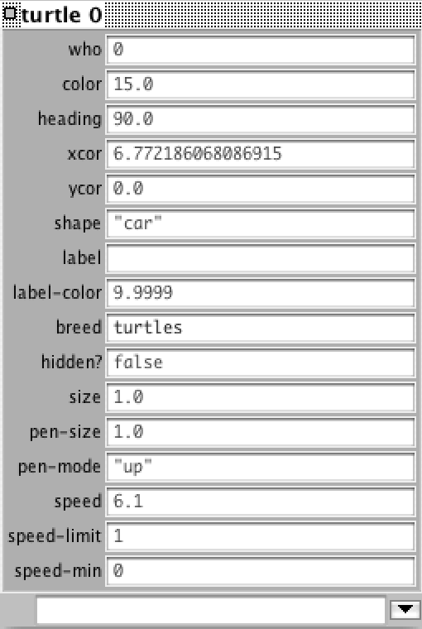

Рисунок 2.1 – Диаграмма цветового пространства NetLogo
Рисунок 2.2 – Монитор черепашки

Есть два способа открыть монитор черепашки, один – правым щелчком мыши. Еще один путь – выбрать «Turtle Monitor» из меню Tools, затем напеча- тать «who» – номер черепашки, которую Вы хотите инспектировать в поле
«who» и нажать return. Другой путь напечатать inspect turtle 0 (или другой но- мер) в Командном Центре ( Command Center).
Монитор закрывается нажатием на крестик в правом верхнем углу.
Теперь, когда мы знаем больше о мониторе агентов (Agent Monitors), име- ются три пути изменения индивидуального цвета черепашки.
Один путь – использовать прямоугольник, называемый Agent Commander, который находится внизу агентного монитора (Agent Monitor). Вы печатаете здесь команду, подобно тому, как Вы это делали в Командном центре, но это команда относится только к выбранной отдельной черепашке.
Второй путь изменить цвет одной черепашки - это перейти прямо к пере- менной color в Turtle Monitor и изменить значение.
Третий путь изменений индивидуального цвета черепашки или пятна – это использование обозревателя. Поскольку обозреватель видит весь мир NetLogo, он может давать команды как отдельным черепашкам, так и груп- пам черепашек.

Также, как имеются мониторы черепашек, существуют и мониторы пятен (Patch Monitors). Они работают сходным образом.
Если Вы попытаетесь в обозревателе дать команду ask patch 0 [set pcolor blue], то получите сообщение об ошибке (рисунок 2.3).
Чтобы попросить отдельную черепашку о чем-нибудь, мы использовали ее
«who» – номер.
Но пятна не имеют такого номера «who», следовательно, нам необходимо ссылаться на них каким-то другим путем.
Напоминаем, пятна расположены в системе координат. Два числа необхо- димы, чтобы начертить точку на графике: значение координаты x-axis и a y- axis. Размещение пятен спроектировано таким же образом.
Откройте patch monitor для любого пятна (рисунок 2.4).
Монитор показывает, что для пятна его pxcor переменная равна -11 и его pycor переменная равна -4. То есть это точка с координатами x = -11 and y = -4.
Чтобы попросить это отдельное пятно изменить цвет, надо использовать его координаты.
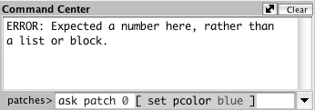
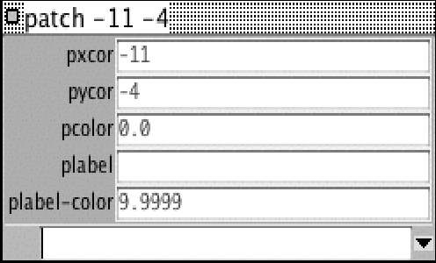
Рисунок 2.3 – Командный центр Рисунок 2.4 – Patch monitor пятна

Рисунок 2.5 – Командный центр

  - Вернитесь к команде, написанной в командном центре: мы попросили только пятна (patches) изменить их цвет. В этой модели машины представлены другим видом агентов, называемым черепашками («turtles»). Следовательно, машины не получили этих инструкций и не поменяли цвет.
Что происходит в Командном центре (Command Center)?
  - Вы можете заметить, что команды, которые Вы напечатали, появляют- ся уже в середине белого прямоугольника Командного центра. Это показано на рисунке 2.6.
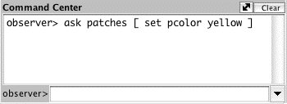
Рисунок 2.6 – Командный центр

  - Напечатайте внизу в белом прямоугольнике Командного центра текст представленный на рисунке 2.7.
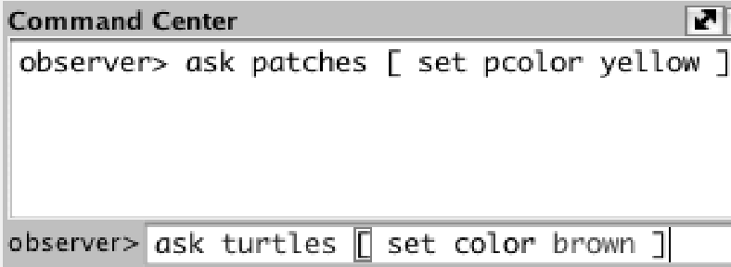
Рисунок 2.7 – Командный центр

Какой результат Вы ожидали?
  - Вы видите, что на желтом фоне появляются в середине коричневые машины (рисунок 2.8).

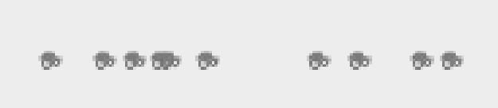

Рисунок 2.8 – Машины

  - В командном центре (Command Center) щелкните на «O>» в нижнем левом углу (рисунок 2.9).
Выберите «Turtles» из всплывающего меню. Напечатайте set color pink и нажмите return.
Нажмите и удерживайте клавишу tab, пока не увидите «P>» в левом нижнем углу.
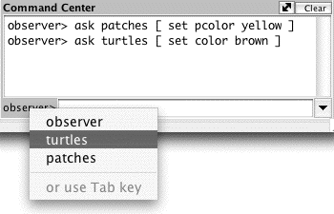

Рисунок 2.9 – Командный центр

Напечатайте set pcolor white и нажмите return. Что Вы теперь видите?
Можете Вы отметить отличие между этими двумя командами и командами обозревателю, которые мы давали раньше?
  - Выполните примеры команд «O>ask patches [set pcolor yellow]» и «P>set pcolor white». Нажмите «setup».
Что случилось?
- Изучите работу с цветами.
  - Выберите «Turtles» из popup меню Командного Центра (или используй- те клавишу tab ). Введите set color blue and нажмите return.
Что случилось с машинами?
  - Подумайте о том, как Вы сделали машинки голубыми, и попытайтесь сделать пятна красными. Если Вы дадите пятнам команду: set color red, получи- те сообщение об ошибке (рисунок 2.10). Напечатайте set pcolor red вместо прежнего и нажмите return.

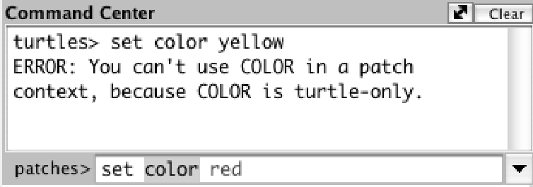

Рисунок 2.10 – Командный центр

Выберите «Patches» из popup меню в Command Center. Напечатайте set pcolor red - 2 (Пробелы вокруг «-» обязательны). Это сделает темнее цвет: set pcolor red + 2. А это - светлее: set pcolor red - 2. Вы можете использовать эту технику для любого цвета в диаграмме.
- Изучите мониторы агентов и команды агентов (Agent Monitors and Agent Commanders).
Рассмотрите монитор черепашки. Какой у нее «who» номер; какой цвет у черепашки, какая форма этой черепашки?
В Agent Commander монитора черепашке Turtle Monitor для черепашки 0, наберите set color pink. Что Вы видите? Что-то изменилось в мониторе черепашки?( Turtle Monitor)?
Выделите текст справа от «color» в Turtle Monitor. Напечатайте новый цвет, как например green + 2. Что случилось?
В Command Center, выберите «Observer» из popup меню. Напечатайте ask turtle 0 [set color blue] и нажмите return. Что произошло? Можете вызвать patch monitor и использовать его для изменения цвета отдельного пятна?
Напечатайте ask patch -11 -4 [set pcolor blue] и нажмите return. Какие два слова в єтой команде адресуются к пятнам?
- Внесите изменения в модель «Движение на дороге»: изменение формы и цвета автомобилей, добавление дома или света на улице, создание светофора, или даже создание другой полосы на дороге. В этой лабораторной работе мы сфокусируемся на простейших или косметических изменениях. Чтобы осуществлять эти простые изменения, используйте Командный центр (Command Center).

